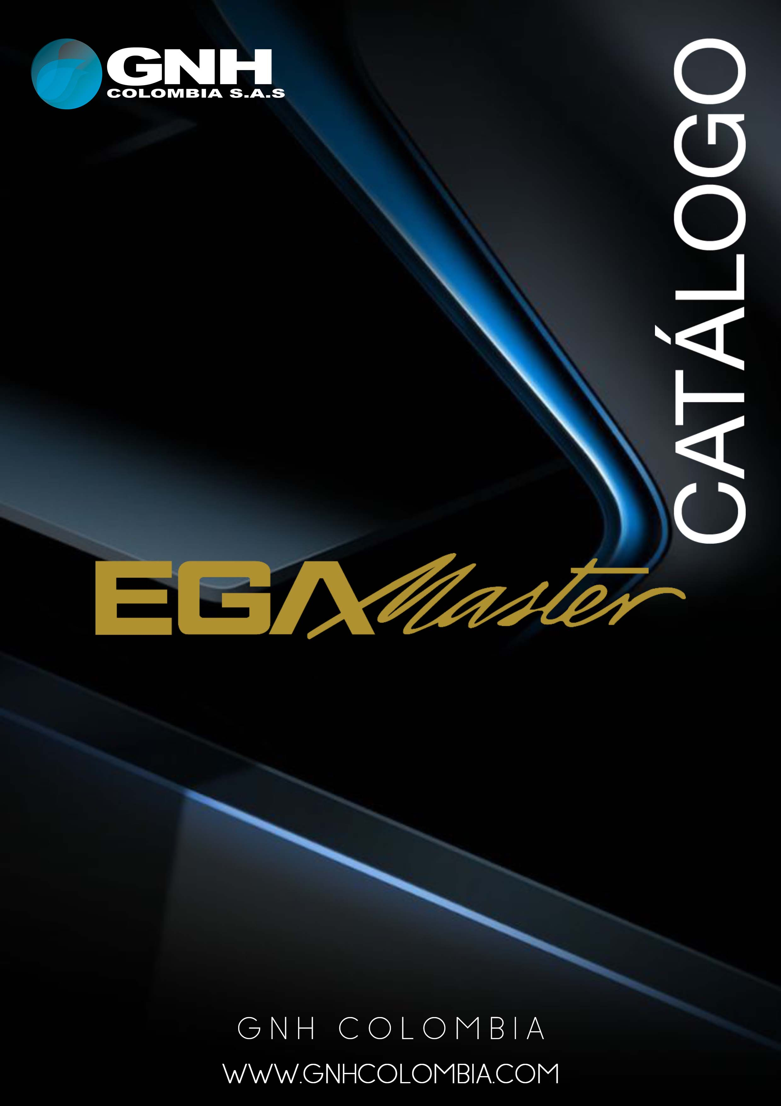

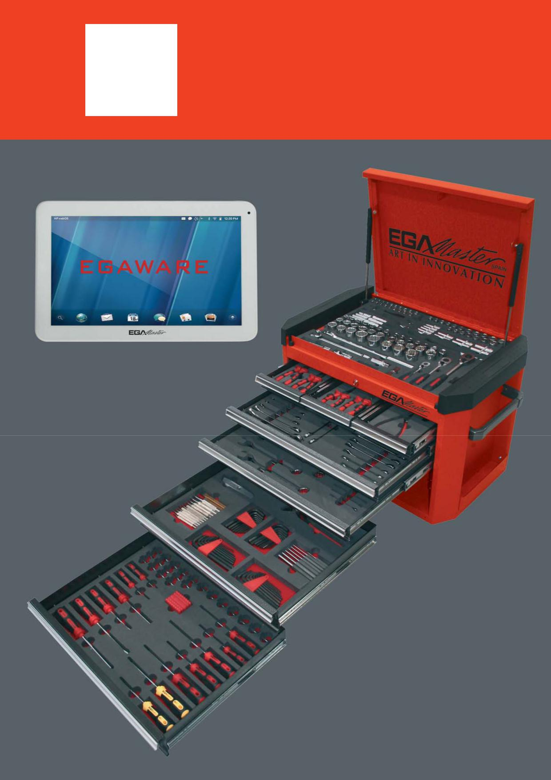
SISTEMA DE CONTROL DE HERRAMIENTAS

- SYSTÈME DE CONTRÔLE D’OUTILS

WERKZEUG-ORDUNGS-SYSTEM

SISTEMA DI CONTROLLO PER UTENSILI

SISTEMA DE CONTROLO DE FERRAMENTAS

СИСТЕМЫ КОНТРОЛЯ ИНТСТРУМЕНТА^{TOOLCONTROLSYSTEM}

SISTEMA DE CONTROL DE HERRAMIENTAS

- TOOL CONTROL SYSTEM SYSTÈME DE CONTRÔLE D’OUTILS

Los sistemas de control de herramientas son muy importantes por dos razones fundamentales. La primera, evitar el gran despilfarro económico debido a descuidos en la gestión y utilización de herramientas, y, la segunda, seguridad frente a posibles FOD.

FOD es una abreviatura utilizada en aviación para referirse a los posibles “restos de objetos extraños” (Foreing Object Debris), también utilizada para describir los daños causados por dichos objetos o “daños causados por elementos extraños” (Foreing Object Damage). Estos daños pueden verse reflejados tanto en términos físicos como económicos y pueden afectar a la seguridad y al rendimiento de los aparatos.

Tool control systems are very important due to 2 main reasons: avoiding economic waste or loss due to careless tool stock management; and for FOD safety.
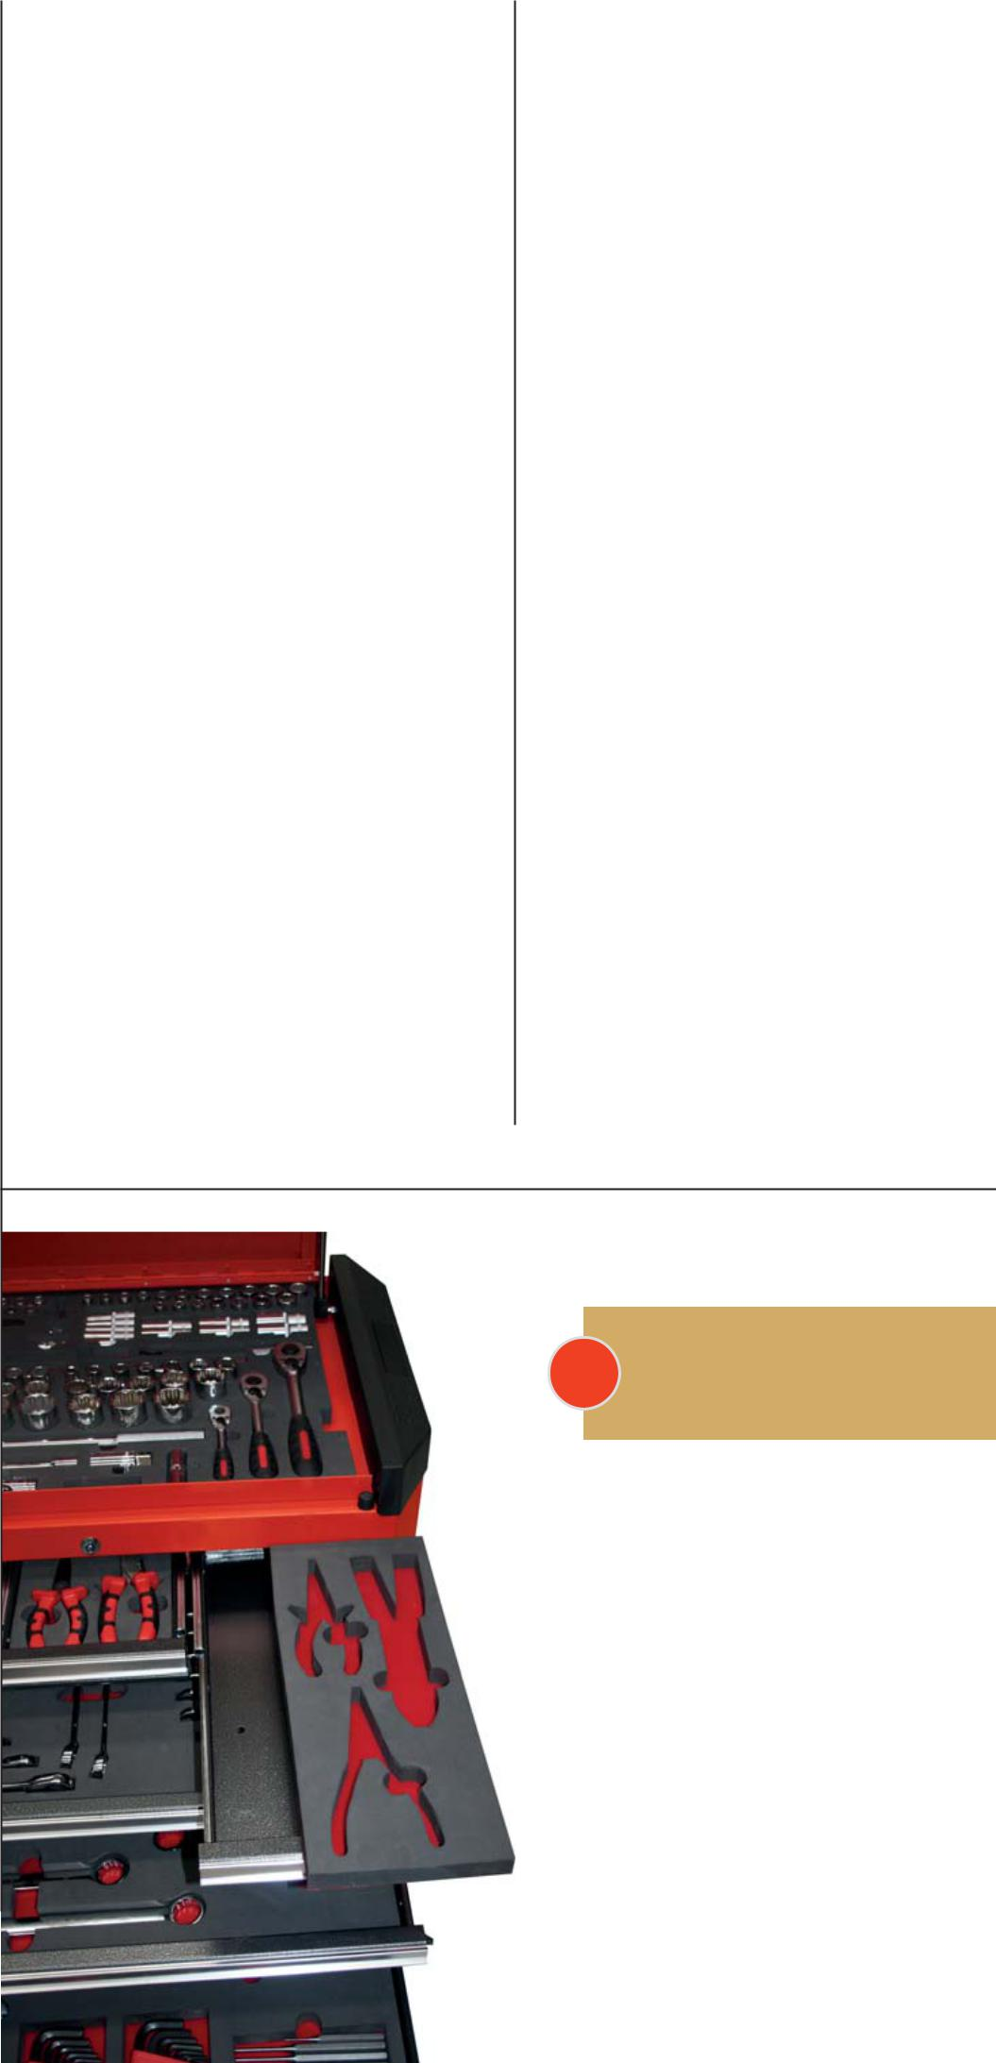

Foreign Object Debris (FOD) is a substance, debris or article alien to a vehicle or system which could potentially cause damage. Foreign Object Damage (also abbreviated FOD) is any damage attributed to a foreign object (i.e. any object that is not part of the vehicle) that can be expressed in physical and economic terms and may degrade the product’s required safety or performance. FOD is an abbreviation often used in aviation to describe both the damage done to aircraft by foreign objects, and the foreign objects themselves.

“Internal FOD” is used to refer to damage or hazards caused by foreign objects inside the aircraft. “Tool FOD” is a serious hazard caused by tools left inside the aircraft after manufacturing or servicing. Tools or other items can get tangled in control cables, jam moving parts, short out electrical connections, or otherwise interfere with safe flight. Aircraft maintenance teams usually have strict tool control procedures including toolbox inventories to make sure all tools have been removed from an aircraft before it is released for flight. Tools used during manufacturing are tagged with a serial number so if they are found they can be traced.

In order to provide an effective and safe tool control system, EGA Master offers a wide range of products and services.

Les systèmes de contrôle d’outils son très importants pour deux raisons fondamentales. La première, éviter le grand gaspillage économique du aux négligences dans la gestion et l’usage d’outils ; la seconde, sécurité face aux FOD.

FOD est une abréviation utilisée dans l’aviation pour faire référence aux possibles «restes d’objets étrangers» (Foreign Object Debris), également utilisé pour décrire les dommages causés par ces objets ou «dommages causés par des éléments étrangers» (Foreign Object Damage). Ces dommages peuvent être reflétés autant au point de vue physique qu’au point de vue économique et peuvent affecter la sécurité et le rendement des appareils.

Les “FOD d’outils” sont les risques encourus lorsque des outils sont oubliés ou perdus à l’intérieur d’un avion après sa fabrication ou travaux de maintenance. Ces outils ou autres objets peuvent s’emmêler dans les câbles de contrôle, faire obstacle des parties mobiles, affecter les connexions électriques… qui peuvent intervenir dans la qualité de vol. Généralement, les équipes de maintenance des aéronefs disposent de contrôle d’outils très strict, incluant également des inventaires des boites à outils afin de s’assurer qu’aucun outil ne soit resté dans l’avion.

EGA Master offre une gamme élargie de produits et services pour les environnements précédemment évoqués et afin de fournir un système de contrôle d’outils effectif et sûr.

Los “FOD de herramientas” son los riesgos ocasionados por dejar herramientas olvidadas o perdidas en el interior de un avión tras su fabricación o labores de mantenimiento. Estas herramientas u otros objetos pueden enredarse en los cables de control, obstaculizar partes móviles, afectar a las conexiones eléctricas…, pudiendo interferir en la seguridad de vuelo. En general, los equipos de mantenimiento de aeronaves disponen de estrictos sistemas de control de herramientas, incluyendo inventarios de las cajas de herramientas para cerciorarse de que ninguna herramienta se queda en el avión.

Por todo lo comentado anteriormente y con el fin de proporcionar un efectivo y seguro sistema de control de herramientas, EGA Master ofrece una amplia gama de productos y servicios.

BANDEJAS EVA BICOLOR

- BI-COLOURED EVA FOAM TRAYS PLATEAUX BICOULEURS EVA

Las herramientas se acoplan perfectamente a la bandeja y gracias a los dos colores utilizados permite visualizar de un solo golpe de vista la herramienta faltante en cada momento.

All tools perfectly fit their position in the tray, while missing tools can be easily and quickly identified at first sight.

Les plateaux sont faits à la forme des outils et grâce à la couleur rouge du fond, nous pouvons visualiser d’un seul coup d’oeil l’outil manquant à chaque instant.

16

SISTEMA DE CONTROL DE HERRAMIENTAS

TOOL CONTROL SYSTEM
01 SYSTÈME DE CONTRÔLE D’OUTILS
WERKZEUG-ORDUNGS-SYSTEM
SISTEMA DI CONTROLLO PER UTENSILI
SISTEMA DE CONTROLO DE FERRAMENTAS

СИСТЕМЫ КОНТРОЛЯ ИНТСТРУМЕНТА
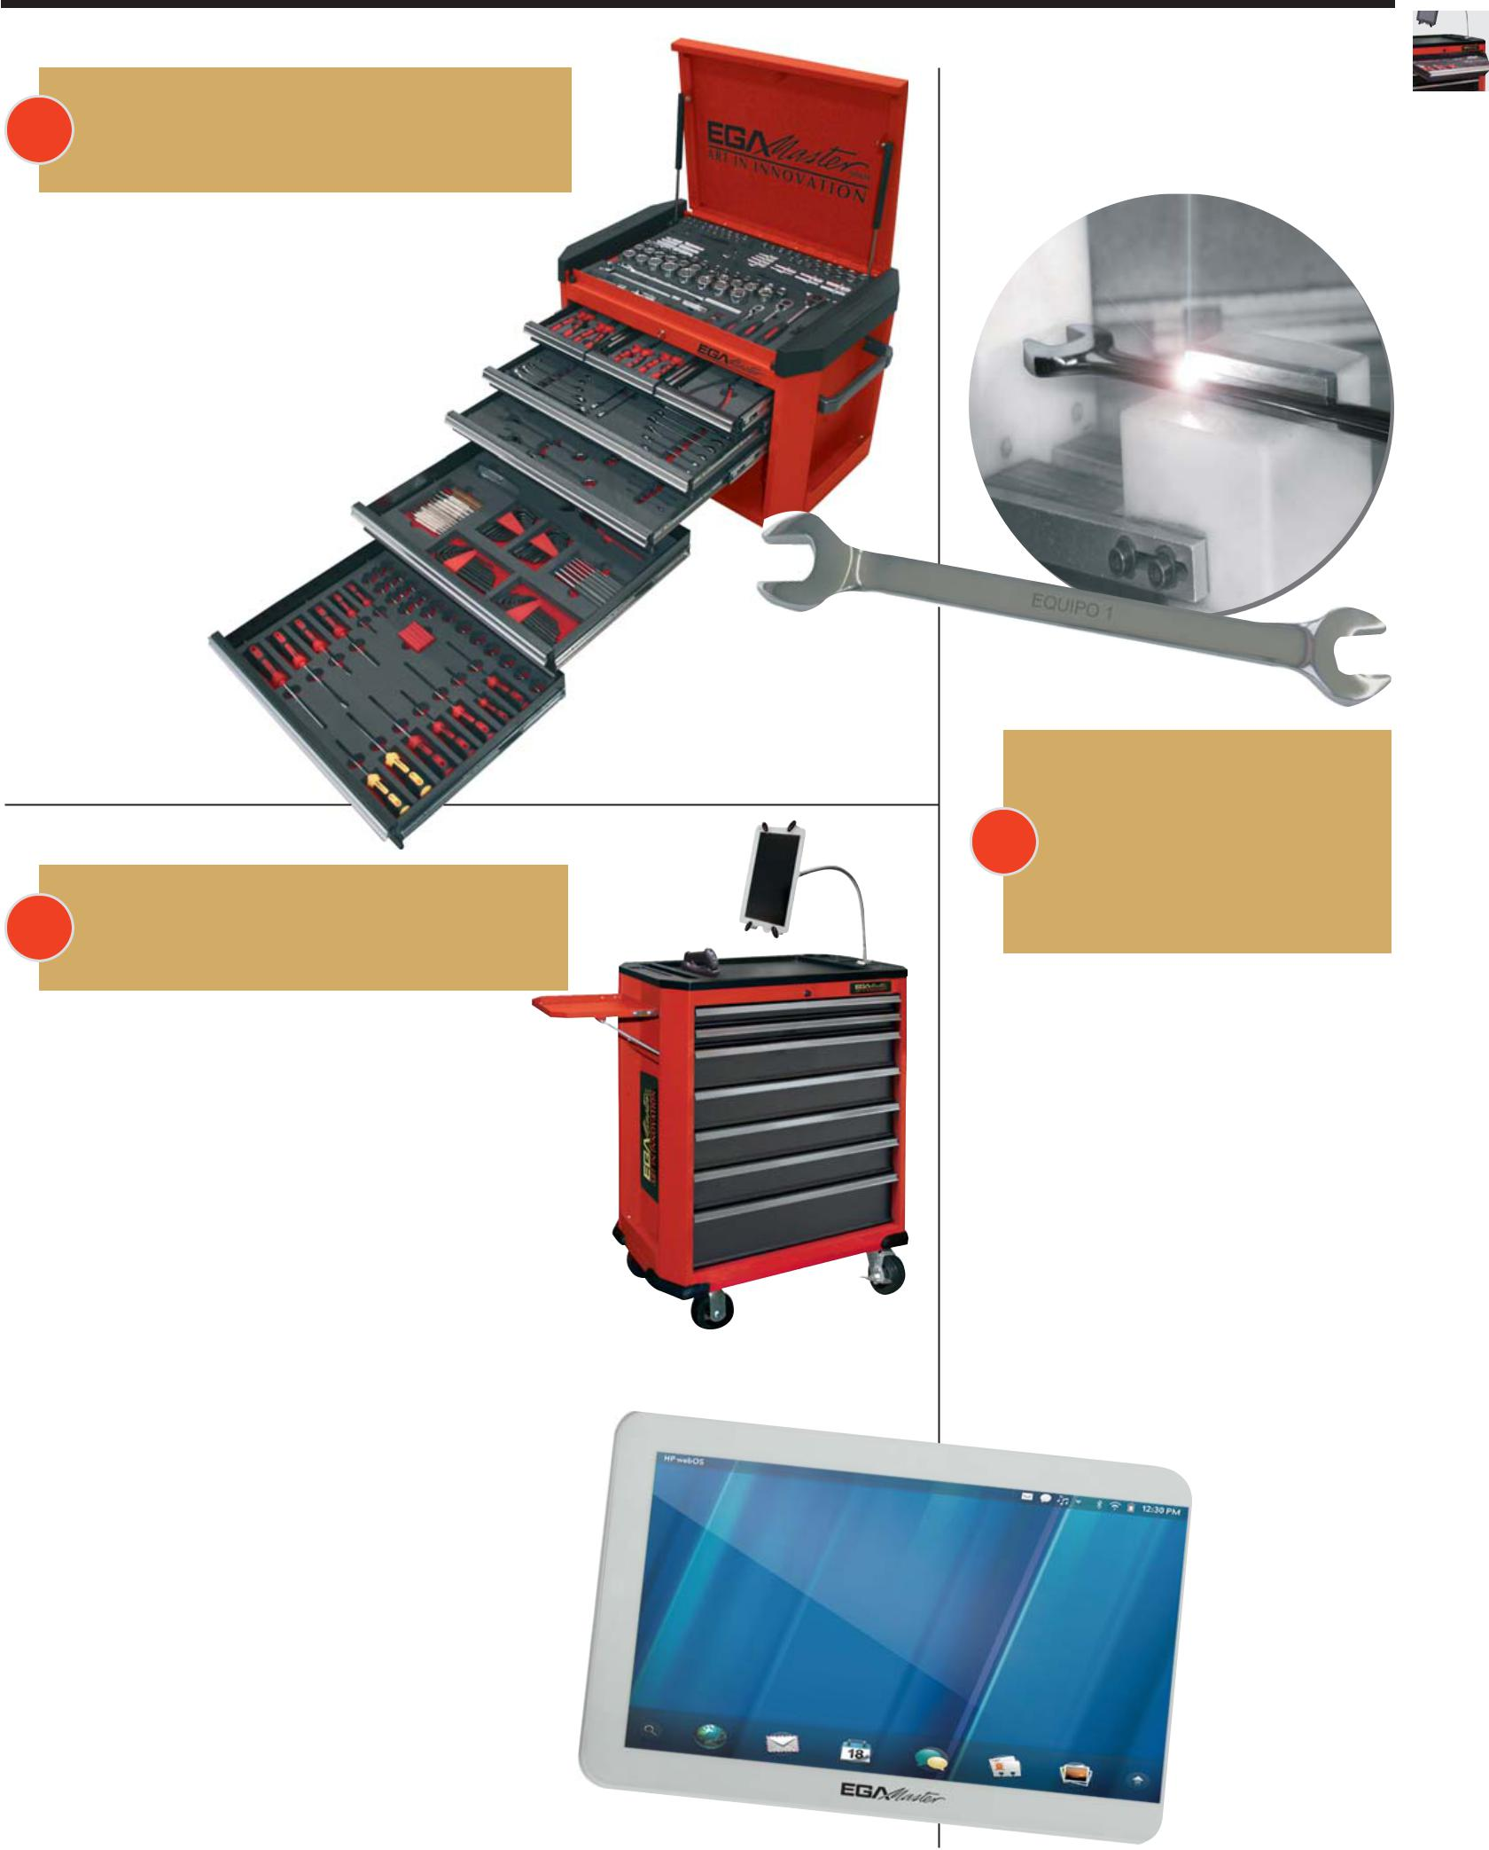

DISEÑOS DE BANDEJAS EVA PERSONALIZADOS
- CUSTOMIZED EVA TRAY DESIGN

CONCEPTION DE TIROIR EVA PERSONNALISÉES

Si los sets estándar de EGA Master no encajan en
sus requerimientos, indíquenos su selección de
herramientas y nosotros le fabricaremos las
bandejas EVA bicolor personalizadas a su medida.

If the standard EGA Master sets do not match your
tool set requirements, just inform us about your
personal selection, and we will customize
bi-colored foam trays manufacture for you.

Si les kits standards d’EGA Master ne
s’ajustent pas à vos besoins, indiquez
nous votre choix d’outils et nous
vous fabriquerons les plateaux
EVA bicolore personnalisées
sur mesure.

SOFTWARE DE CONTROL DE LA HERRAMIENTA

- TOOL TRACKING SOFTWARE LOGICIEL DE CONTRÔLE D’OUTIL

EGA Master también ofrece un sistema único de control de herramientas, capaz de gestionar e identificar las herramientas que se cogen o se dejan y en posesión de quien están, gracias a EGAware, el software de control de herramientas específicamente desarrollado para esta aplicación. Esta herramienta de gestión crea conciencia de control y cuidado de la herramienta entre los usuarios, reduciendo las desapariciones de herramientas hasta en un 90 %.

Si usted necesita cotización o más información en relación a alguno de los sistemas de control de herramientas de EGA Master, no dude en ponerse en contacto con nosotros.

EGA Master also offers a unique stock control system, that will control which tool is taken from or returned to the stock, and who is in possession of each tool at every moment. This is done through the specifically developed “EGAware” tool control software.

This management tool creates a tool control consciousness among users, reducing tool loss by over 90%.

If you need quotation or further information on any of above tool control systems, do not hesitate.

EGA Master offre également un système unique de
contrôle d’outils, capable de controler et d’itentifier
l’outil et le détenteur de ce dernier, grâce à EGAware,
le logiciel de contrôle d’outils spécifiquement conçu
pour cette application. Cet outil de gestion créer
une conscience de contrôle et un soin de l’outil parmi
les utilisateurs, réduisant les disparitions d’outils
jusqu’à 90%.

Si vous avez besoin d’un devis ou plus d’information quant aux systèmes de contrôle d’outils d’EGA Master, veuillez ne pas hésiter à nous contacter.

MARCAJE/GRABADO DE HERRAMIENTAS A LÁSER
- LASER ETCHING / MARKING SERVICE

MARQUAGE / GRAVURE D’OUTILS AU LASER

EGA Master ofrece la posibilidad de marcar o grabar a láser las herramientas con diferentes logos o números, identificando perfectamente la empresa, división o equipo al que pertenecen, evitando los típicas “faltas” de herramientas.

EGA Master can laser mark your tools with different logos or division numbers, perfectly identifying which specific tool belongs to which company, division or team, avoiding common mix-ups.

EGA Master offre la possibilité de marque ou graver au laser les outils avec différents logos ou numéros, en identifiant parfaitement l’entreprise, la division ou équipe a laquelle ils appartiennent, en évitant les «erreurs» typiques d’outils.
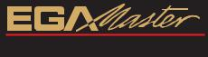

Si no encuentra el artículo que necesita, consúltenos en info@egamaster.com o en www.egamaster.com

If you can’t find the item you look for, please ask us in info@egamaster.com or in www.egamaster.com 17 Si vous ne trouvez pas l’article que vous desirez, consultez-nous a info@egamaster.com ou a www.egamaster.com

SISTEMA DE CONTROL DE HERRAMIENTAS

TOOL CONTROL SYSTEM
01 SYSTÈME DE CONTRÔLE D’OUTILS
WERKZEUG-ORDUNGS-SYSTEM
SISTEMA DI CONTROLLO PER UTENSILI
SISTEMA DE CONTROLO DE FERRAMENTAS
СИСТЕМЫ КОНТРОЛЯ ИНТСТРУМЕНТА

ARMARIOS PORTAHERRAMIENTAS TOOL CONTROL SYSTEM PARA CONTROL DE HERRAMIENTAS
5 TOOL CONTROL SYSTEM ROLLET CABINETS TO CONTROL THE TOOLS

SERVANTES PORTE-OUTILS TOOL CONTROL SYSTEM POUR LE CONTRÔLE DE L’OUTILLAGE
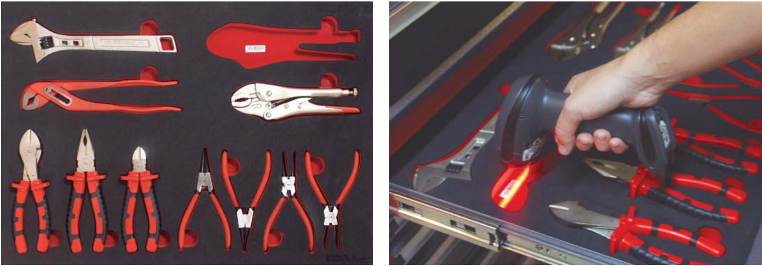

Ante los riesgos y costes que la pérdida de herramientas genera, EGA Master ha desarrollado una gama de armarios portaherramientas con ruedas inteligentes para el control de herramientas. Estos le permitirán tener la herramienta localizada en todo momento, reduciendo los costes asociados a la pérdida de las mismas hasta en un 90 %. Además, le permitirá disponer de un sistema robusto para el FOD (riesgo por olvido de herramientas en lugares sensibles), como, por ejemplo, en el mantenimiento aeronáutico.
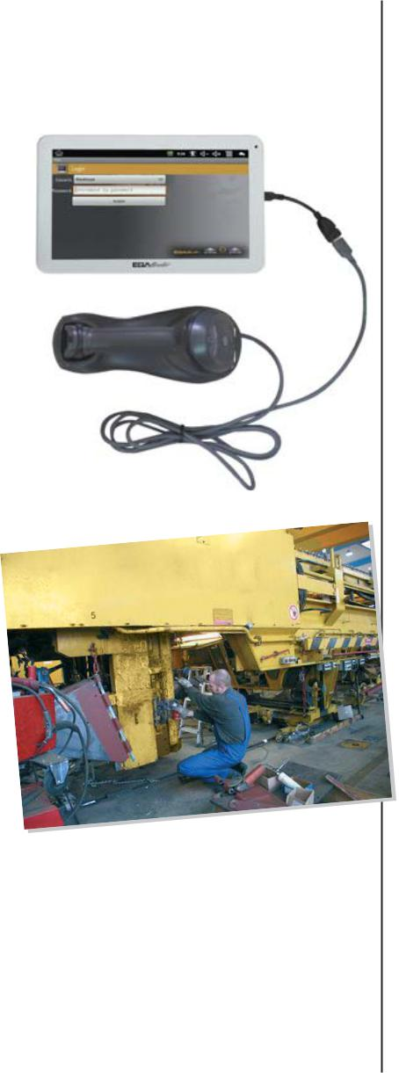

Simplemente seleccione el armarios portaherramientas con ruedas TCS que desea, las herramientas que querría incluir en el mismo y EGA Master le configura tanto las bandejas como el software de manera personalizada. Los precios de los armarios portaherramientas con ruedas no incluyen las herramientas, que se facturarán por separado dependiendo de la composición solicitada.

Los armarios portaherramientas con ruedas presentados incluyen: armarios portaherramientas con ruedas con herramientas, bandejas bicolor personalizadas, software de control de herramientas, hardware de control de herramientas, carga de datos.

In face of the risks and costs that the loss of tools generate,
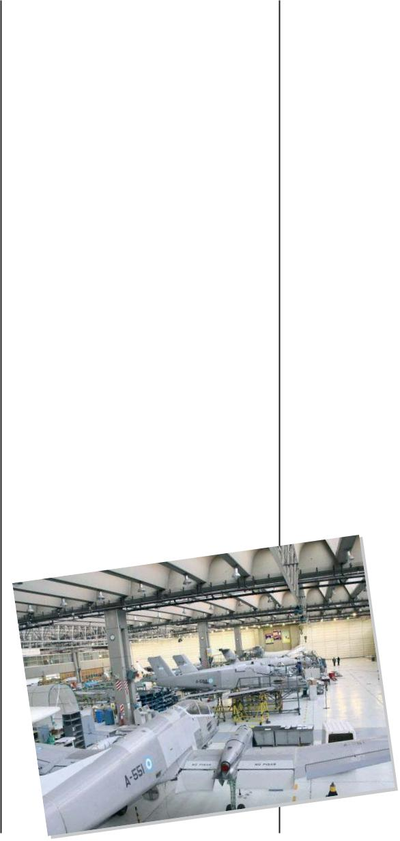
EGA Master has developed a range of smart roller cabinets to control the tools. These will allow to have the tool located at all times, reducing the costs associated with the loss thereof up to 90%. In addition it will provide a robust system for FOD (risk of forgetting tools in sensitive sites), such as in aeronautical maintenance.

Simply select the TCS roller cabinet you want, the tools that would be included in it, and EGA Master will configure both trays and software, in a customized way. The prices of the roller cabinets do not include the tools, which will be invoiced separately depending on the composition requested.

The roller cabinets presented include: roller cabinets with tools, bi-coloured trays customized, tool control software, tool control hardware, data upload.

Face aux risques et aux coûts qui sont conséquence de la perte des outils, EGA Master a développé une gamme de servantes porte-outils à roues intelligentes pour le contrôle de l’outillage. Celles-ci vous permettront d’avoir l’outil localisé à tout instant, en réduisant les coûts associés à la perte des outils jusqu’à 90%. En plus, vous pourrez disposer d’un système robuste pour le FOD (risque causée par l’oubli des outils dans des lieux délicats), comme par exemple dans la maintenance aéronautique.

Simplement choisissez la servante porte-outils à roues TCS que vous désirez, les outils que vous voulez y inclure, et EGA Master vous configure les plateaux et le software, de manière personnalisée. Le prix des servantes porte-outils à roues n’incluent pas les outils, qui se factureront à part en fonction de la composition
sollicitée.

Les servantes porte-outils à roues incluent : servantes porte-outils à roues et outils, plateaux

bicolores personnalisés, software de contrôle d’outils, hardware de

contrôle d’outils, chargement des données.

18

SISTEMA DE CONTROL DE HERRAMIENTAS

TOOL CONTROL SYSTEM
01 SYSTÈME DE CONTRÔLE D’OUTILS
WERKZEUG-ORDUNGS-SYSTEM
SISTEMA DI CONTROLLO PER UTENSILI
SISTEMA DE CONTROLO DE FERRAMENTAS
СИСТЕМЫ КОНТРОЛЯ ИНТСТРУМЕНТА

ARMARIOS-CARROS DE HERRAMIENTAS TCS / TCS ROLLER CABINETS / SERVANTES A ROUES TCS / TCS WERKSTATTWAGEN / CASSETTIERE MOBILI TCS / CARRO DE FERRAMENTAS COM GAVETAS E SISTEMA DE CONTROLO TCS / ТЕЛЕЖКИ НА РОЛИКАХ TCS
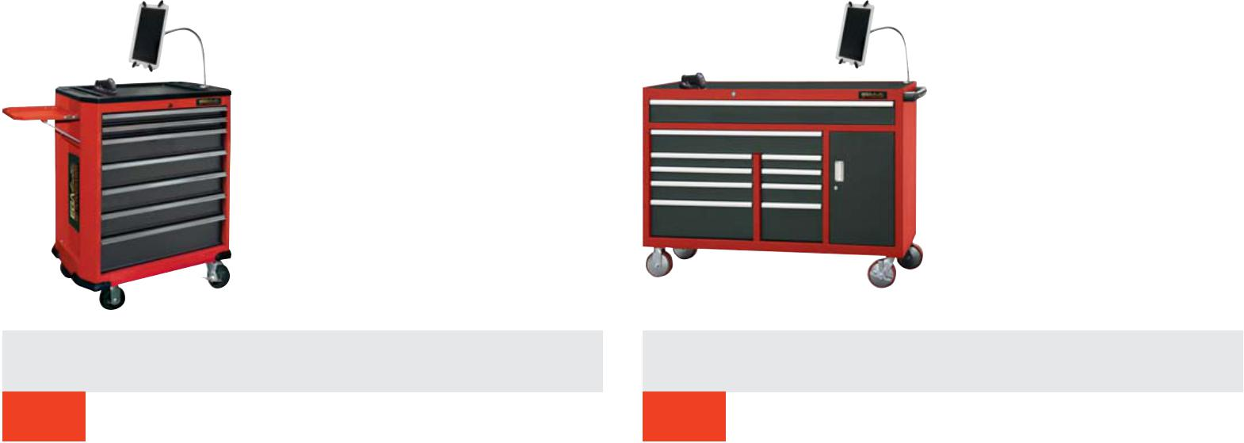

COD. | X | Ẅ [ Ỳ Ŷ |  |  |  | COD. | X | Ẅ [ Ỳ Ŷ
56995 | 730 x 475 x 1030 mm | 64848 | 64852 + 64853 65864 | 65865 |  | 56997 | 1434 x 560 x 1075 mm | 64848 | 64852 + 64853 65864 | 65865
56996 | (51039) | 64849 |  |  |  | 56998 | (51073) | 64849

MALETAS ABS TCS / TCS ABS TOOL CASE / VALISES ABS TCS / TCS ABS WERKZEUGKOFFER / VALIGETTA IN ABS TCS / MALA ABS COM TCS / ПЛАСТИКОВЫЙ ЯЩИК
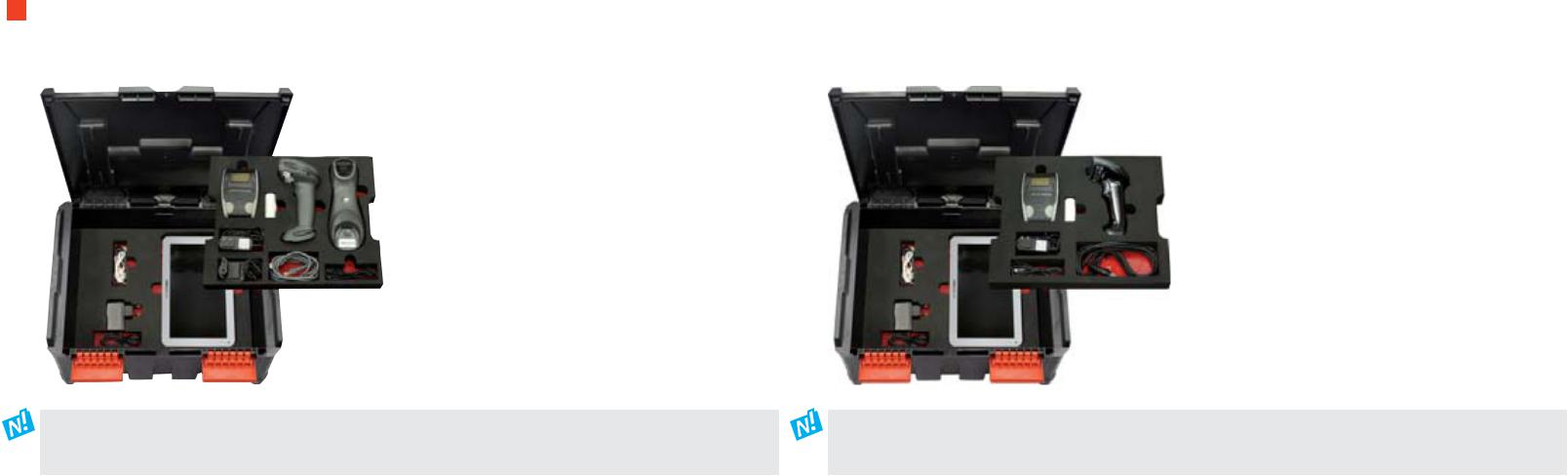

COD. | ė | Ẅ Ś Ỳ Ŷ |  |  |  |  | COD. | ė | Ẅ Ś Ỳ Ŷ
57086 | 464 x 335 x 142 mm (50994) | 64848 | 64852 | 65864 | 65865 |  | 57087 | 464 x 335 x 142 mm (50994) | 64849 | 64852 | 65864 | 65865

ACCESORIOS / ACCESSORIES / ACCESSOIRES / ERSATZTEILE / ACCESSORI / ACESSORIOS / ЗАПАСНЫЕ ЧАСТИ

COD. | Ẅ
64848 | Lector USB / USB lector / Lecteur USB
COD. | Ỳ
 | Impresora portátil códigos barras / Portable bar code printer / Imprimante portable code
65864
 | barres
COD. | Ŷ
65865 | Etiqueta adhesiva / Adhesive label / Rouleau étiquete autocollant

COD. | Ẅ
64849 | Lector inalámbrico / Wireless lector / Lecteur sans fil
COD. | [
 | Soporte flexible para tablet PC / Flexible holder for tablet PC / Support flexible pour
64853
 | tablette PC
COD. | Ś
64852 | Tablet PC Android / Android tablet PC / Tablette PC Android

Si no encuentra el artículo que necesita, consúltenos en info@egamaster.com o en www.egamaster.com

If you can’t find the item you look for, please ask us in info@egamaster.com or in www.egamaster.com 19 Si vous ne trouvez pas l’article que vous desirez, consultez-nous a info@egamaster.com ou a www.egamaster.com

